คู่มือการติดตั้งและใช้งานโปรแกรมประยุกต์แบบอ๊อบเจ็คออเร็นด์เต็ตโดยใช้ภาษาจาวา
Object –Oriented Development Using Java User Manual

โดย

นางสาวมนธิชา คงทวี 40010583
นางสาวอุทัยรัตน์ ดอกกุหลาบ 40011019

อาจารย์ที่ปรึกษา

ดร. วรวัฒน์ ลิ้มโภคา

คู่มือนี้เป็นส่วนหนึ่งของการศึกษาตามหลักสูตรปริญญาวิศวกรรมศาสตรบัณฑิต

ภาควิชาวิศวกรรมคอมพิวเตอร์
คณะวิศวกรรมศาสตร์
สถาบันเทคโนโลยีพระจอมเกล้าเจ้าคุณทหารลาดกระบัง
ปีการศึกษา 2543

คู่มือการติดตั้งและใช้งานโปรแกรมประยุกต์แบบอ๊อบเจ็คออเร็นด์เต็ตโดยใช้ภาษาจาวา

1. ความต้องการของโปรแกรม
ต้องเป็นเครื่องคอมพิวเตอร์อย่างน้อย 2 เครื่องที่มีความต้องการขั้นต่ำดังนี้
- มีซีพียูไม่ต่ำรุ่นเพนเทียมทู 233 เมกกะเฮิร์ต
- มีหน่วยความจำไม่น้อยกว่า 64 เมกะไบต์
- มีเนื้อที่เหลือในการใช้งาน 1 จิกะไบต์
- ใช้ระบบปฏิบัติการวินโดว์ 2000 เซิร์ฟเวอร์หรือวินโดว์98

2. การติดตั้งโปรแกรม

โปรแกรมที่ต้องใช้ในโครงงานนี้
- Interner Exploror4
- Jakarta-tomcat3.2.1
- DBMS ตัวใดก็ได้
2.1 Java 2 SDK Enterprise Edition
ทำการดาน์วโหลดโปรแกรม Java 2 SDK Enterprise Editionได้จากเว็บไซต์ http://java.sun.com/j2ee/j2sdkee/
ทำการติดตั้งโปรแกรมจากไฟล์ที่ดาน์วโหลดเรียบร้อยแล้วให้ทำการเซ็ท PATH และ CLASSPATH ดังนี้
PATH= %j2ee_Home%\bin
CLASSPATH= %j2ee_Home%\lib\j2ee.jar
2.2 Java 2 SDK 1.3 Standard Edition
ทำการดาน์วโหลดโปรแกรม Java 2 SDK 1.3 Standard Edition ได้จากเว็บไซต์ http://java.sun.com/j2se/1.3/download-windows.html
ทำการติดตั้งโปรแกรมจากไฟล์ที่ดาน์วโหลดเรียบร้อยแล้วให้ทำการเซ็ท PATH และ CLASSPATH ดังนี้
PATH= %j2sdk_Home%\bin
CLASSPATH= %j2sdk_Home%\lib\dt.jar; %j2sdk_Home%\lib\tools.jar

2.3 การติดตั้งโปรแกรมลงเซิร์ฟเวอร์ด้วย Application Deployment Tool
โดยการติดตั้งต้องเรียกโปรแกรมดีพลอย(Deploytool)โดยเรียกที่ C:\j2sdkee1.2.1\bin\ j2ee -verbose จะเป็นการ start ทั้ง Application Server และ Web Server หลังจากนั้นจะปรากฎหน้าจอ Start Server Complete จากนั้นจึงเปิดดอสอีกหน้าจอหนึ่ง และเรียก deploytool ที่ C:\j2sdkee1.2.1\bin\deploytool ก็จะปรากฏหน้าจอโปรแกรม Application Deployment Tool ขึ้นมาดังนี้
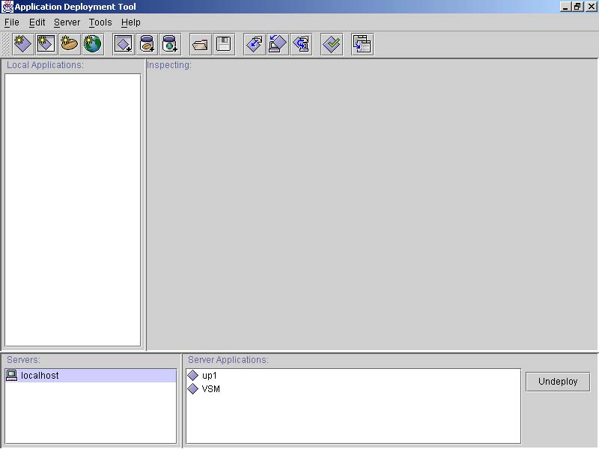
- หน้าจอหลักของ Application Deployment Tool มีดังนี้
ส่วนแสดงชื่อคอมโพแนนท์
ส่วนแสดงรายละเอียดคอมโพแนนท์
ส่วนแสดงชื่อของเซิร์ฟเวอร์
ส่วนแสดงชื่อแอ็พริเคชั่นที่อยู่ในเซิร์ฟเวอร์

รูปที่ 1 หน้าจอหลักของ Application Deployment Tool
ส่วนแสดงชื่อของเซิร์ฟเวอร์
ส่วนแสดงชื่อแอ็พริเคชั่นที่อยู่ในเซิร์ฟเวอร์

- การเริ่มสร้างแอพพลิเคชั่น
2.1ไปที่ File>New Application

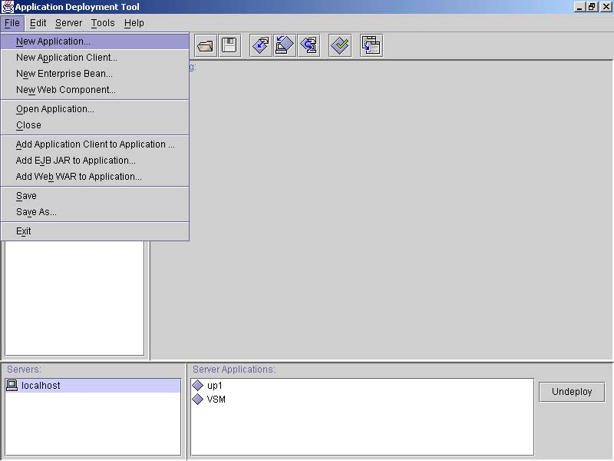
รูปที่ 2 การสร้างแอพพลิเคชั่น

2.2. กำหนดที่อยู่และตั้งชื่อแอพพลิเคชั่นที่ต้องการเอาลงเซิฟเวอร์ แล้ว กดปุ่ม OK

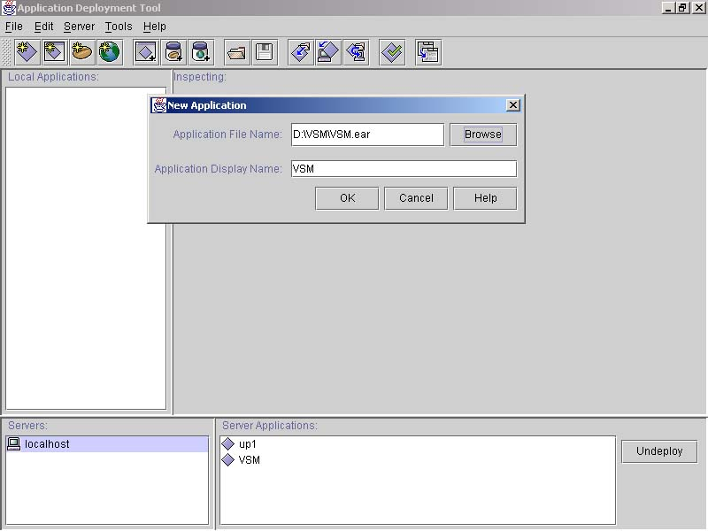
รูปที่ 3 การกำหนดที่อยู่และตั้งชื่อแอพพลิเคชั่นที่ต้องการเอาลงเซิฟเวอร์

- การสร้างเอ็นเตอร์ไพร์บีนและการสร้างจาร์ไฟล์
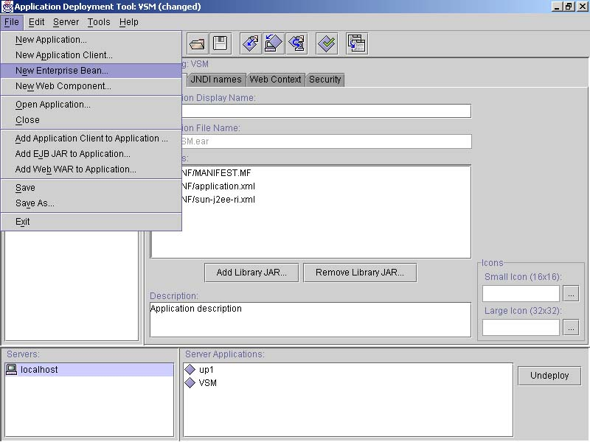
3.1 ไปที่ File>New Enterprise bean

รูปที่ 4 การการสร้างเอ็นเตอร์ไพร์บีน

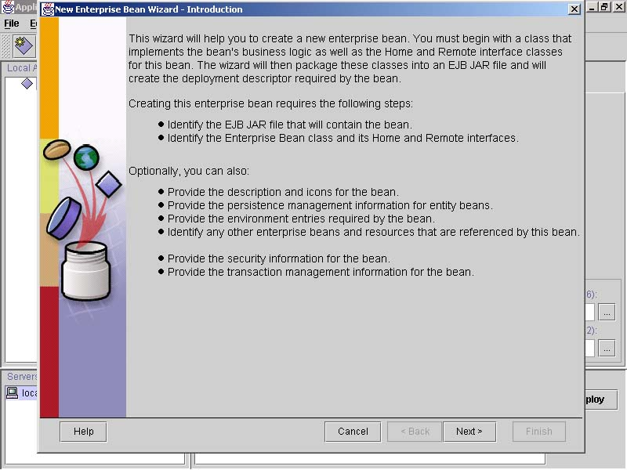
3.2 หน้าแรกจะแสดงรายละเอียดในการสร้างคอมโพเนนท์ เมื่ออ่านเสร็จ
กดปุ่ม OK

รูปที่ 5 แสดงรายละเอียดในการสร้างคอมโพเนนท์

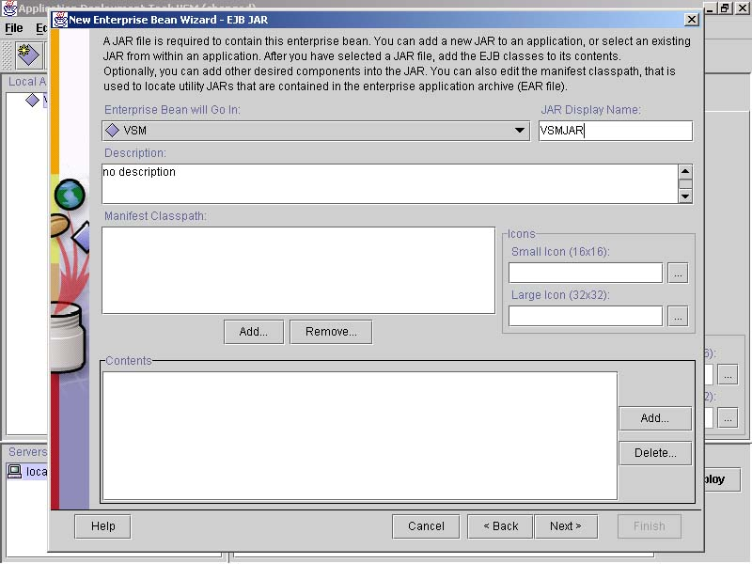
3.3 กำหนดแอพพลิเคชั่นที่จะให้คอมโพเนนท์เข้าไปอยู่ (ส่วนที่1) กำหนดชื่อจาร์ไฟล์ (ส่วนที่2) เมื่อกำหนดชื่อเรียบร้อยแล้ว ต่อไปต้องทำการ add ด้านล่าง
ส่วนที่1
ส่วนที่2
กดเพื่อ add ไฟล์

รูปที่ 6 การสร้างและเพิ่มไฟล์ลงจาร์ไฟล์

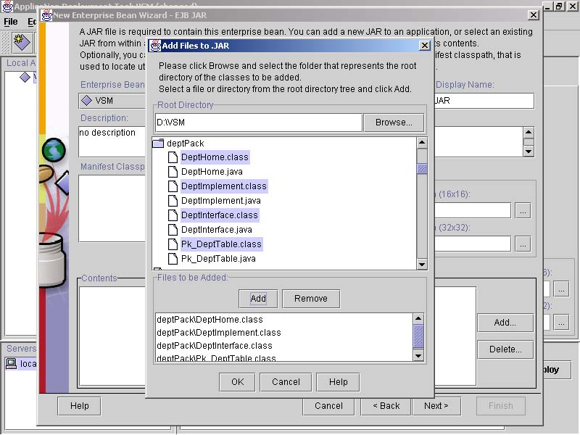
  - เลือกไฟล์ที่จะ add โดยถ้าเป็นแพ็คเก็ตอยู่ด้วย เลือกเสร็จกด add และ ok

รูปที่ 7 เลือกไฟล์ที่จะ add

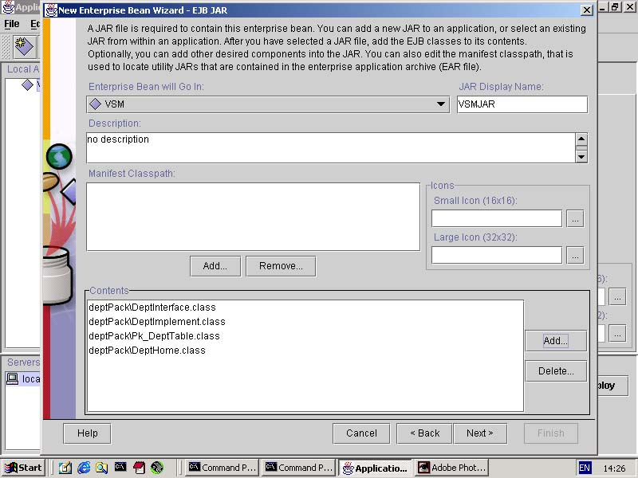
  - เมื่อ add เสร็จแล้วจะขึ้นรายชื่อไฟล์ในจาร์ ในส่วนคอนเทนท์กด Next

รูปที่ 8 แสดงรายชื่อไฟล์เมื่อ add เสร็จแล้ว

- การสร้างคอมโพแนนท์ เอ็นติตี้บีน

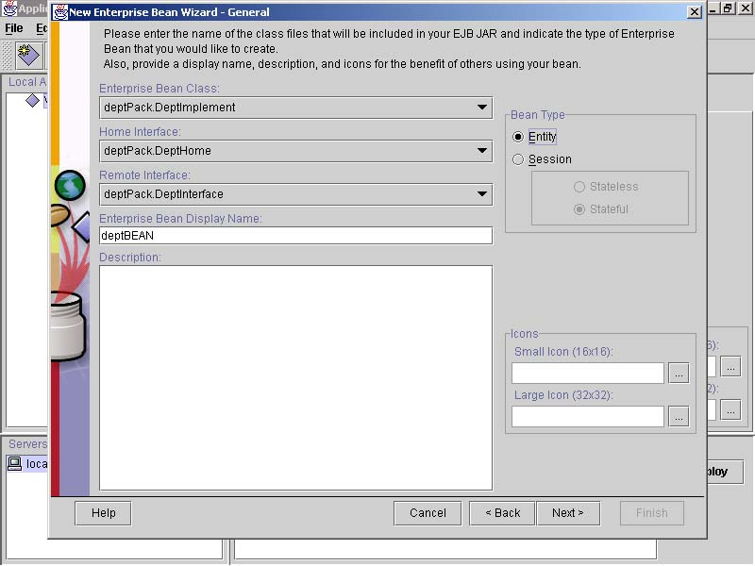
4.1 เลือกไฟล์ที่เป็นเอ็นเตอร์ไพรส์บีน โฮมอินเตอร์เฟส รีโมทอินเตอร์เฟส กำหนดชื่อเอ็นเตอร์ไพรส์บีน และกำหนดชนิดของเอ็นเตอร์ไพรส์บีน เป็น เอ็นติตี้

รูปที่ 9 กำหนดค่าและสถานะของเอ็นเตอร์ไพรส์บีน

4.2 กำหนดชนิดของเอ็นติตี้บีนว่าเป็นแบบ bean management หรือ container management ในโครงงานนี้จะใช้แบบ container management จึงเลือกแบบที่สอง เลือกฟิวส์ที่เกี่ยวข้องกับฐานข้อมูล และกำหนดคลาสที่เป็นไพรมารี่คีย์

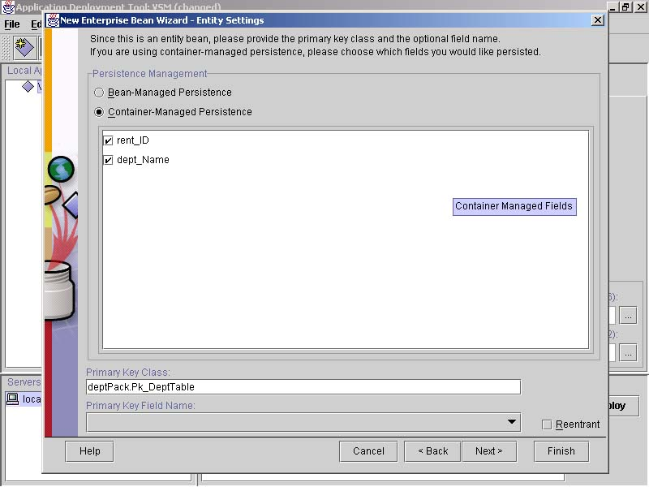
รูปที่ 10 กำหนอชนิดของเอ็นติตี้บีน และกำหนดคลาสไพรมารี่คีย์

4.3 กำหนดการอ้างอิงกับสภาพแวดล้อม สำหรับในโครงงานนี้ไม่มีการอ้างถึง กด next ผ่านไป
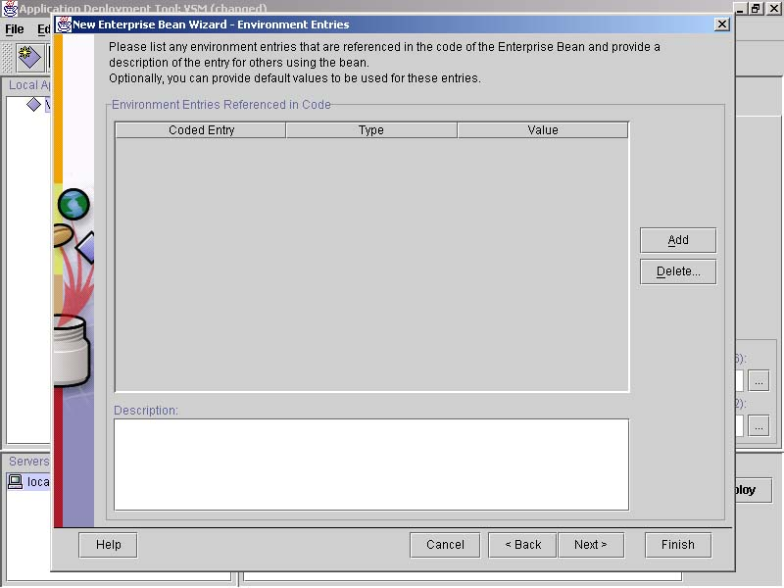
รูปที่ 11 กำหนดการอ้างอิงกับสภาพแวดล้อม

4.4 กำหนดการอ้างอิงกับตัว เอ็นเตอร์ไพรส์บีนในตัวโปรแกรม กด next ผ่านไป

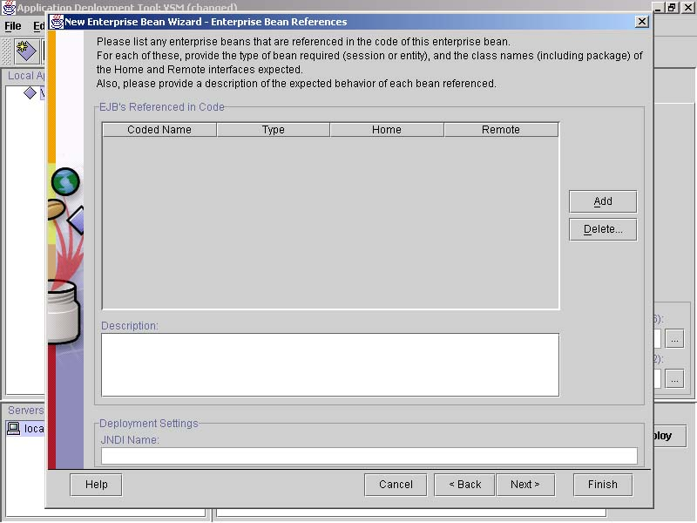
รูปที่ 12 กำหนการอ้างอิงกับตัว เอ็นเตอร์ไพรส์บีน

4.5 กำหนดการอ้างอิงถึงแหล่งฐานข้อมูล ใส่ชื่อ เจเอ็นดีไอ ที่กำหนดไว้ในส่วนของการติดตั้งฐานข้อมูลที่ได้กล่าวไว้แล้ว
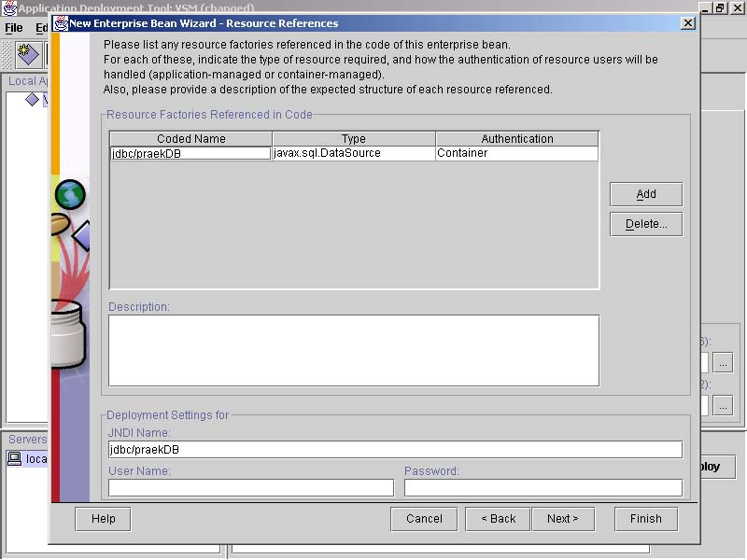

รูปที่ 13 กำหนดการอ้างอิงถึงแหล่งฐานข้อมูล

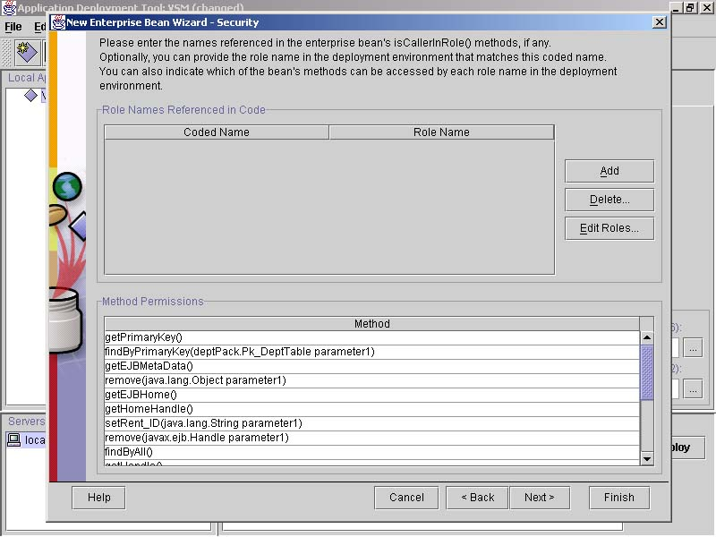 4.6 กำหนดสิทธิ์ในการเข้าใช้เม็ทรอดของเอ็นเตอร์ไพรส์บีน ในโครงงานยังไม่มีการตั้งค่าใดๆจึงกด next ผ่านไป

รูปที่ 14 กำหนดสิทธิ์ในการเข้าใช้เม็ทรอดของเอ็นเตอร์ไพรส์บีน

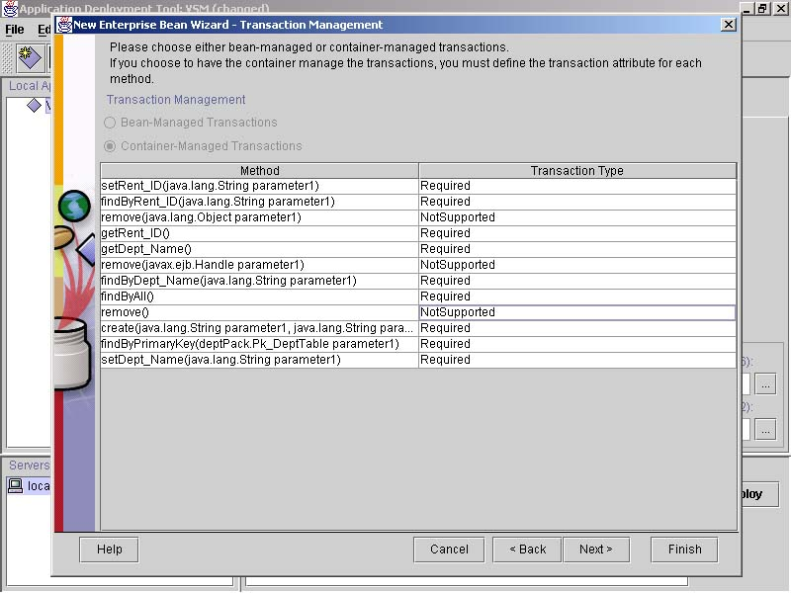
4.7 กำหนดชนิดของการจัดการทรานเซ็กชั่น ถ้าเม็ทรอดใดต้องการการทำงานแบบเป็นทรานเซ็กชั่น ก็กำหนดเป็น required

รูปที่ 15 กำหนดชนิดของการจัดการทรานเซ็กชั่น

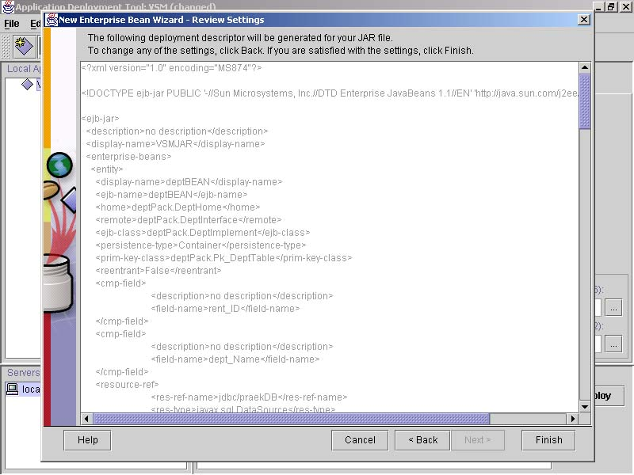
4.8 แสดง โค้ด xml เพื่อไว้ช่วยในการแสดงผลบนเว็บเพจ ซึ่งไฟล์นี้จะถูกเก็บรวมอยู่ในจาร์ไฟล์ด้วย กด finish เสร็จการสร้างคอมโพแนนท์นี้

รูปที่ 16 แสดง โค้ด xml

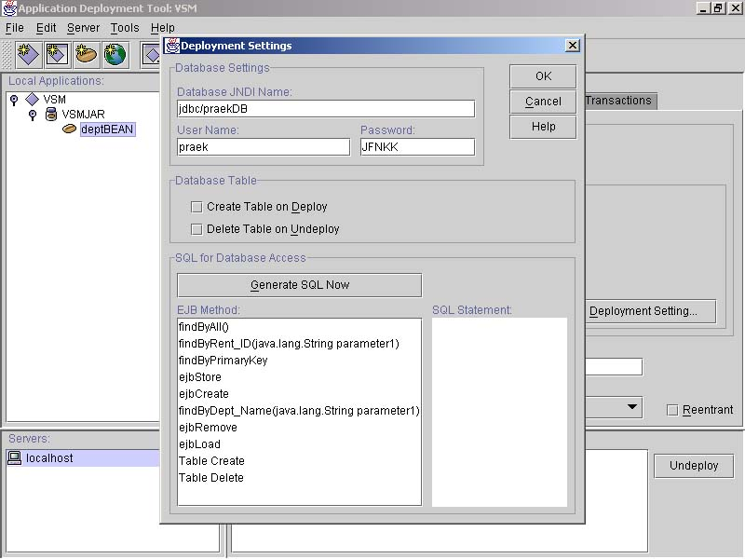
4.9 สำหรับ คอมโพแนนท์ เอ็นติตี้บีนที่เป็นแบบ container management จะต้องทำการสร้าง sql เพื่อการติดต่อกับฐานข้อมูล โดยใส่ชื่อเจเอ็นดีไอ ชื่อ user และ password ของฐานข้อมูล สามารถกำหนดว่าจะให้ทำการสร้างตาราง ลบตารางเมื่อดีพลอยโปรแกรมประยุกต์ด้วยหรือไม่

รูปที่ 17 การสร้างเอสคิวแอ็ลให้กับเอ็นติตี้บีน

5. การสร้างคอมโพแนนท์ เซสชั่นบีน
ขั้นตอนจะแตกต่างกับการสร้าง เอ็นติตี้บีนอยู่เพียงเล็กน้อย คือเมื่อเลือกไฟล์ที่เป็นเซ็สชั่นบีนแล้ว
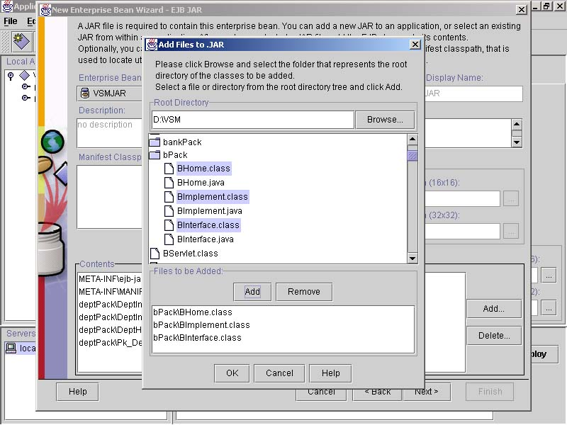
รูปที่ 18 เลือกไฟล์ที่เป็นเซ็สชั่ยบีน

ในขั้นตอนอื่นๆ จะคล้ายคลึงกัน จึงขอไม่แสดงไว้ ณ ที่นี้
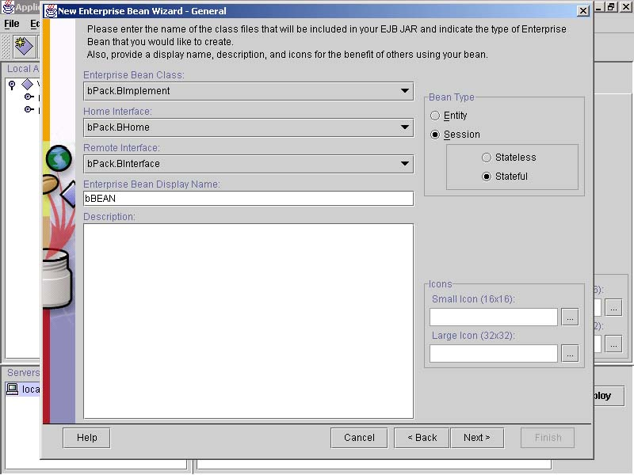
ในหน้าต่อไปเซ็ทชนิดของเอ็นเตอร์ไพรส์บีน เป็น เซ็สชั่นบีนในโครงงานนี้จะเป็นเซ็สชั่นบีนแบบ เก็บสถานะ

รูปที่ 19 กำหนดค่าเป็นแบบเซ้สชั่นบีนแบบเก็บสถานะ

6. การสร้างคอมโพแนนท์เว็บและการสร้างวาร์(WAR)ไฟล์
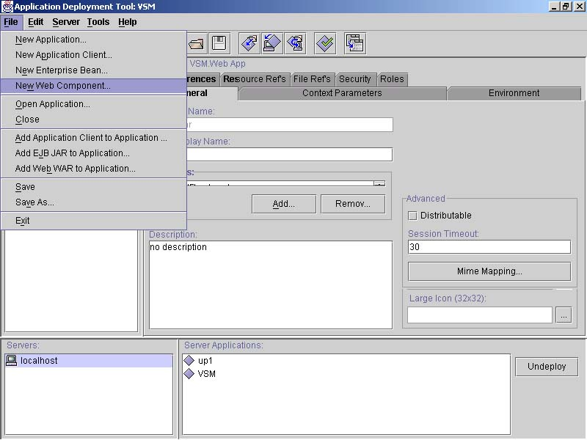
6.1 ไปที่ file>new web component

รูปที่ 20 การสร้างคอมโพแนนท์เว็บ

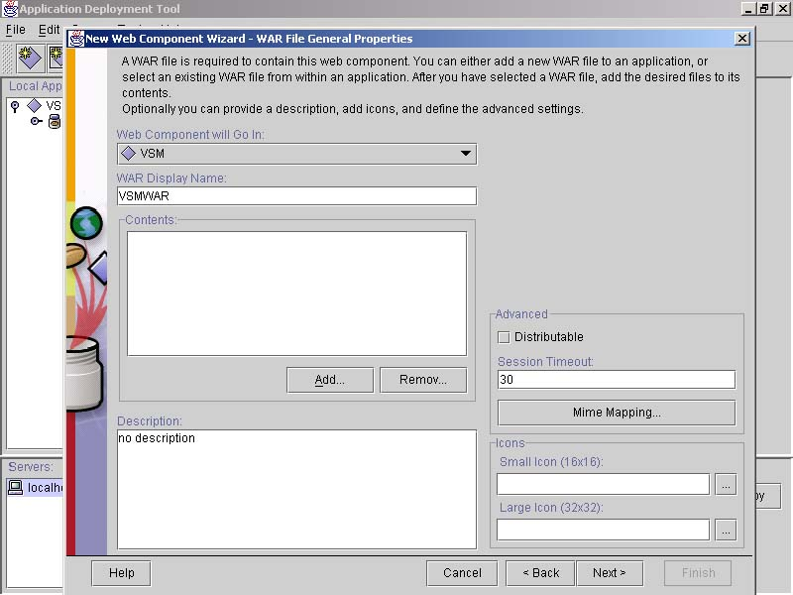
6.2 ตั้งชื่อวาร์ไฟล์ และกดปุ่ม add เพื่อเพิ่มไฟล์ลงในวาร์

รูปที่ 21 ตั้งชื่อวาร์ไฟล์ และเพิ่มไฟล์ลงในวาร์

7. การสร้างคอมโพแนนท์เจเอสพี
ในการสร้างคอมโพแนนท์เจเอสพี จะมีไฟล์ นามสกุล เจเอสพี กับ จาวาบีนในการทำงานเชื่อมโยงกัน ดังนั้นต้องทำการ add ไฟล์ที่เกี่ยวข้องลงวาร์

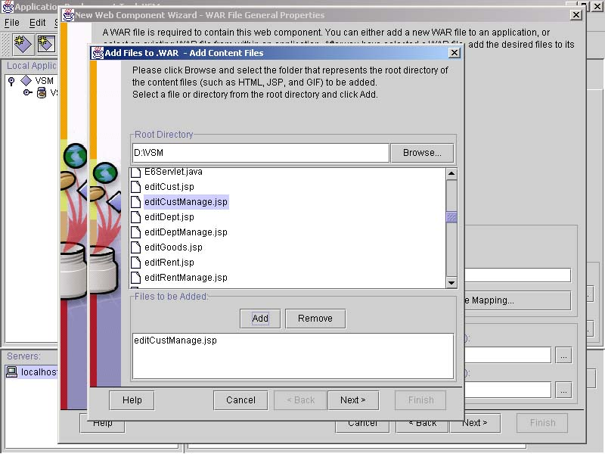
7.1 เลือกไฟล์นามสกุลเจเอสพีก่อน กด next

รูปที่ 22 เลือกไฟล์นามสกุลเจเอสพี

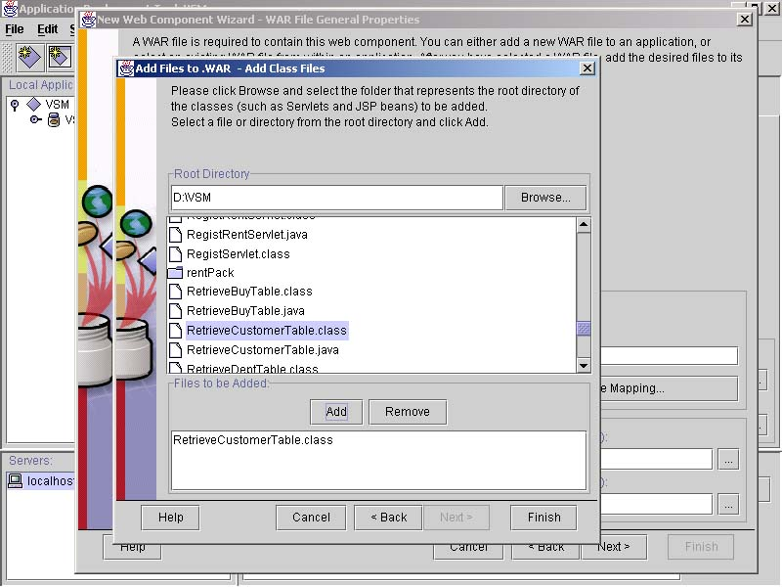
7.2 เลือกไฟล์จาวาบีน กด finish

รูปที่ 23 เลือกไฟล์จาวาบีน

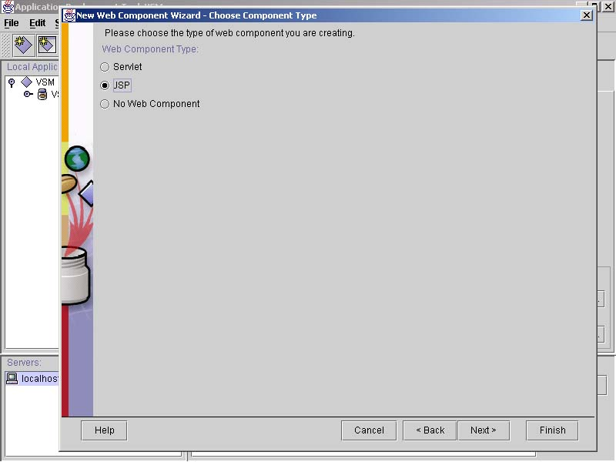
7.3 เลือก ชนิดของ เว็บ คอมโพแนนท์

รูปที่ 24 เลือก ชนิดของ เว็บ คอมโพแนนท์ เป็นแบบเจเอสพี

7.4 กำหนดเจเอสพีไฟล์ และ ชื่อคอมโพแนนท์ กด finish
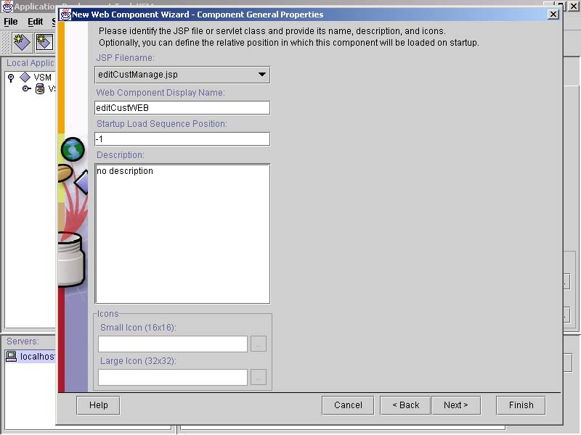

รูปที่ 25 กำหนดเจเอสพีไฟล์ และ ชื่อคอมโพแนนท์

8.การตั้งชื่อเจเอ็นดีไอ ให้กับคอมโพแนนท์
เป็นการตั้งชื่อให้กับคอมโพแนนท์เพื่อใช้ในการเรียกใช้คอมโพแนนท์นั้นของยูสเซอร์

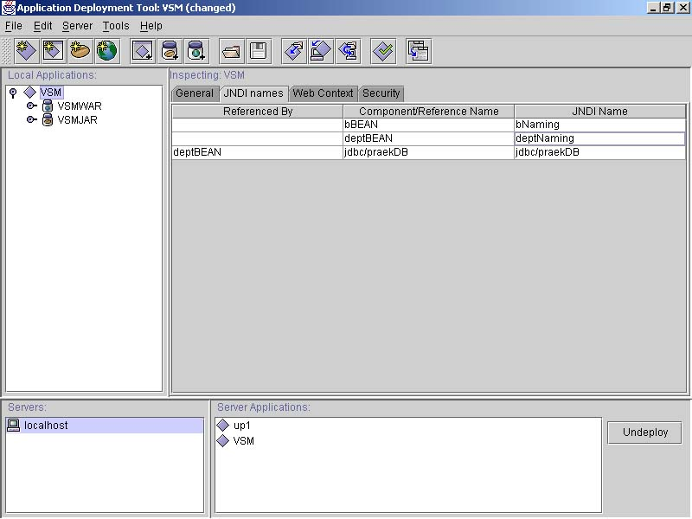

รูปที่ 26 การตั้งชื่อเจเอ็นดีไอ ให้กับคอมโพแนนท์
9. การตั้งค่าเว็บคอนเท็กซ์รูท
เพื่อเป็นที่เก็บไฟล์ที่จำเป็นในการเรียกใช้ของบราวเซอร์ โดยเซิร์ฟเวอร์จะทำการการเก็บไฟล์เอชทีเอ็มแอล เจเอสพี เซิร์ฟเล็ท จาวาบีน อยู่ในรากนี้

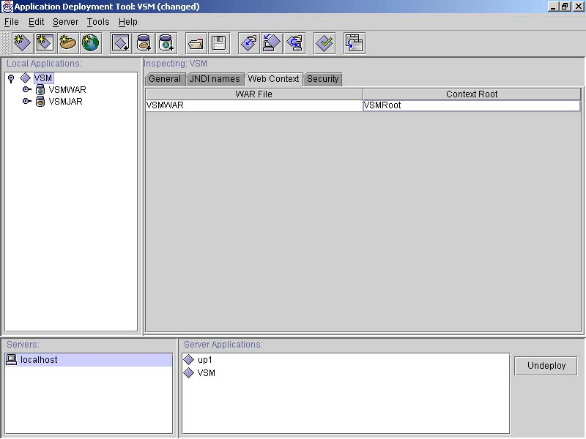

รูปที่ 27 การตั้งค่าเว็บคอนเท็กซ์รูท

10. การตรวจสอบความถูกต้องของการสร้างโปรแกรมประยุกต์
เป็นตรวจสอบความถูกต้องของการติดตั้งโปรแกรมประยุกต์ บนเซิร์ฟเวอร์ เลือก tool>verifier
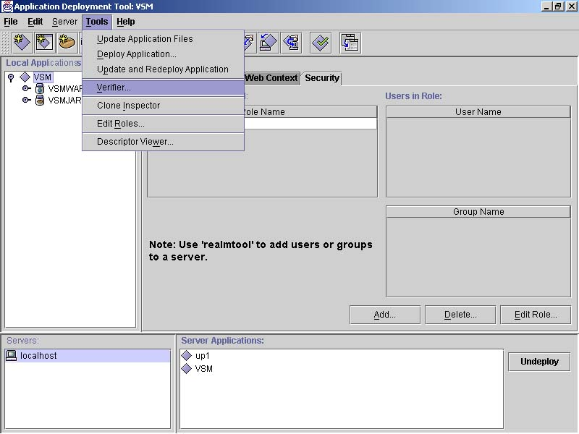

รูปที่ 28 การตรวจสอบดารติดตั้งโปรแกรมประยุกต์
หน้านี้จะแสดงผลของการตรวจสอบ และรายละเอียด ซึ่งถ้ามีข้อผิดพลาดหรือคำเตือนใดๆ ก็จะแสดงรายละเอียดในส่วนนี้ด้วย

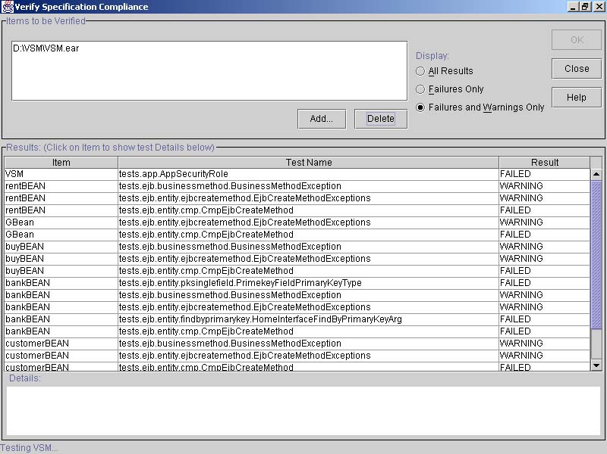
รูปที่ 29 แสดงผลของการตรวจสอบ และรายละเอียด
11. การดีพลอย(Deploy)โปรแกรมประยุกต์ลงเซิร์ฟเวอร์
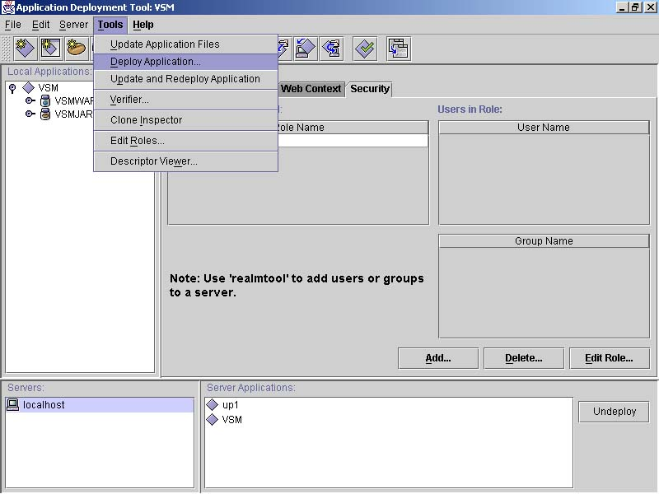
เป็นการติดตั้งโปรแกรมประยุกต์ลงเซิร์ฟเวอร์ โดยเลือก tools>deploy application

รูปที่ 30 การดีพลอยโปรแกรมประยุกต์ลงเซิร์ฟเวอร์
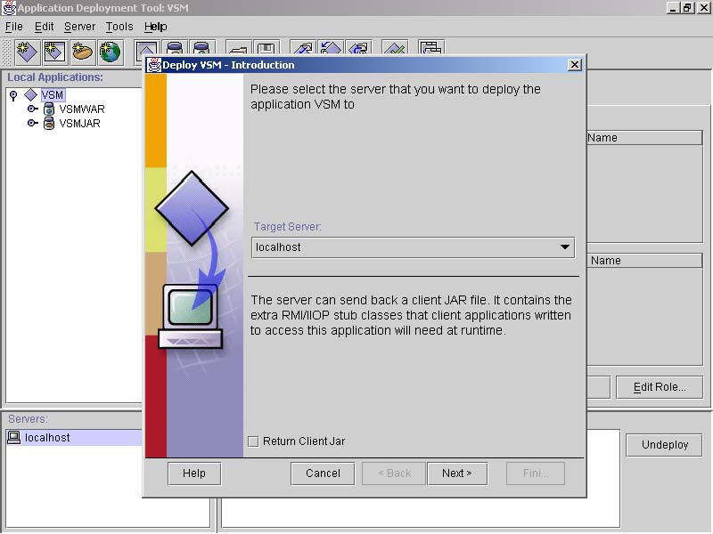
11.1 เลือกเซิร์ฟเวอร์ที่จะทำการติดตั้งโปรแกรมประยุกต์

รูปที่ 31 เลือกเซิร์ฟเวอร์

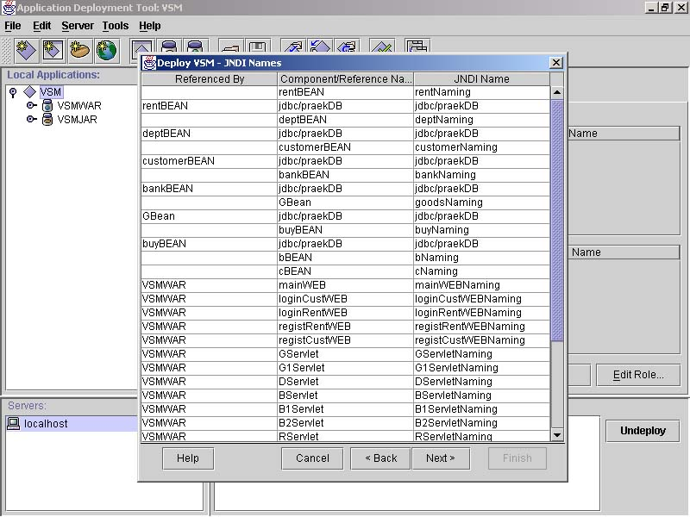
11.2 ตรวจสอบและแก้ไขการตั้งชื่อเจเอ็นดีไอ ของคอมโพแนนท์

รูปที่ 32 ตรวจสอบและแก้ไขการตั้งชื่อเจเอ็นดีไอ ของคอมโพแนนท์

11.3 ตรวจสอบและแก้ไข เว็บคอนเท็กซ์รูท
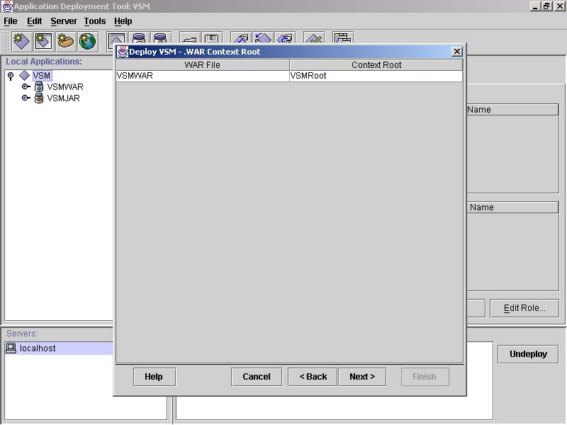
รูปที่ 33 ตรวจสอบและแก้ไข เว็บคอนเท็กซ์รูท

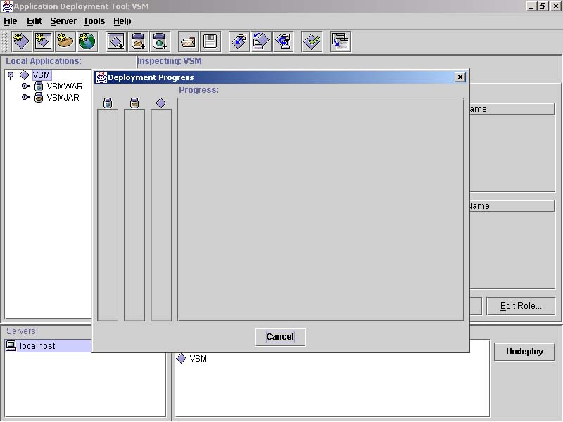
11.4 เริ่มทำการติดตั้งโปรแกรมประยุกต์ จะมีการเอาตัวคอมโพแนนท์ของ อีเจบี และคอมโพแนนท์ของเว็บ ลงเซิร์ฟเวอร์ เมื่อติดตั้งเสร็จเรียบร้อยแล้ว จะมีชื่อโปรแกรมประยุกต์อยู่ในส่วนของหน้าจอหลักของแอ็พริเคชั่นดีเวลล็อปเมนท์ทู

รูปที่ 34 เริ่มทำการติดตั้งโปรแกรมประยุกต์

3. การใช้งานโปรแกรม
1. หลังจากที่ทำการ deploy แอพพลิเคชั่นเรียบร้อยแล้วจึงเปิดเบาว์เซอร์ Internet Exploror
โดย URL นั้นจะเซตได้จากตอน deploy แอพพลิเคชั่น ก็จะปรากฎหน้าจอแอพพลิเคชั่น ดังนี้

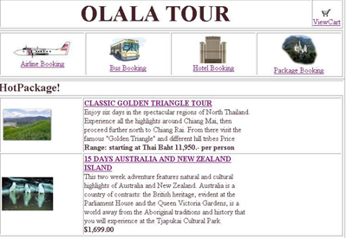
1
2
3
4

รูปที่1 Olalatour

หน้าเว็บจะประกอบไปด้วย 4 ส่วน คือ การจองตั๋วเครื่องบิน,การจองตั๋วรถบัส,การจองโรงแรม และ การจองแพ็คเก็จทัวถ์ โดยถ้าคลิกที่แต่ละหมายเลขจะปรากฎหน้าเวบต่างๆ ดังต่อไปนี้

หมายเลข 1 จะแสดงหน้าเวบ AirlineSearch
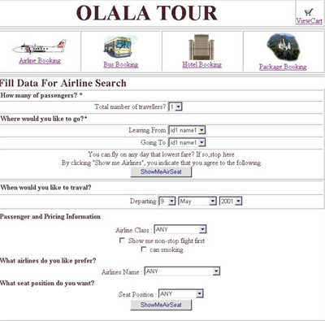
ปุ่ม ShowMeAirSeat

รูปที่ 2 AirlineSearch

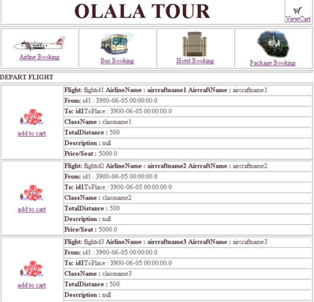เมื่อทำการระบุข้อมูลในการค้นหาแล้วจึงคลิกที่ปุ่ม ShowMeAirSeat ก็จะปรากฎหน้าเวบรายการที่ค้นหาดังนี้
ปุ่ม Add To Cart

รูปที่ 3 AirlineSearchList
หลังจากนั้นทำการเลือก Flight ที่ต้องการและทำการ add to cart รายการที่
ต้องการก็จะไปอยู่ใน cart ดังจะแสดงต่อไปในส่วนของการจอง

หมายเลข 2 จะแสดงหน้าเวบ BusSearch
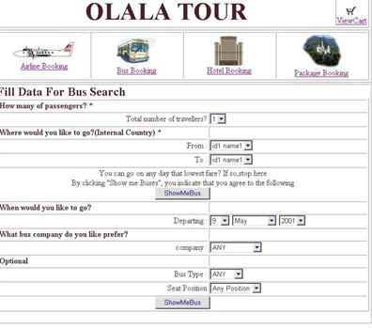
รูปที่ 4 BusSearch
ปุ่ม Show Me Bus
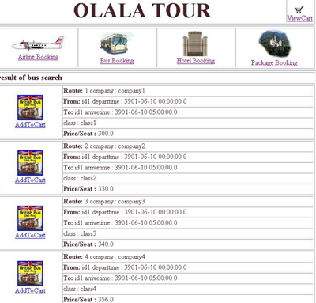เมื่อทำการระบุข้อมูลในการค้นหาแล้วจึงคลิกที่ปุ่ม ShowMeAirBus ก็จะปรากฎหน้าเวบรายการที่ค้นหาดังนี้
ปุ่ม Add To Cart
รูปที่ 5 BusSearchList
หลังจากนั้นทำการเลือก Route ที่ต้องการและทำการ add to cart รายการที่ต้องการก็จะไปอยู่ใน cart ดังจะแสดงรูป cart ต่อไปในส่วนของการจอง
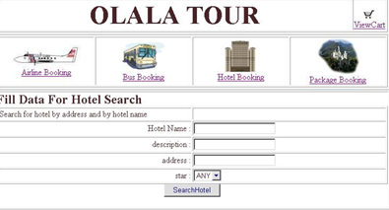หมายเลข 3 จะแสดงหน้าเวบ HotelSearch
รูปที่ 6 HotelSearch
ปุ่ม Show Hotel

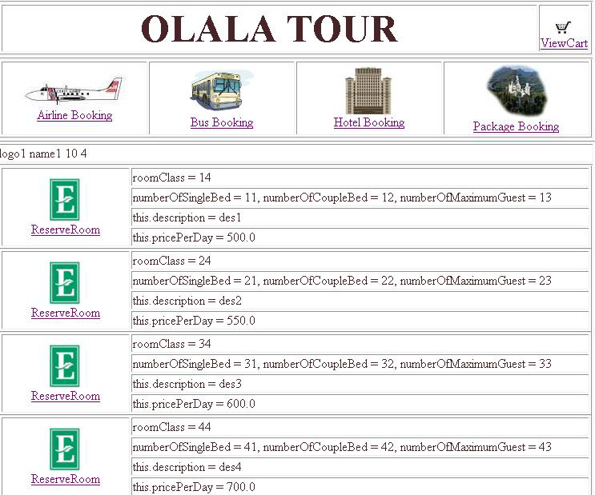เมื่อทำการระบุข้อมูลในการค้นหาแล้วจึงคลิกที่ปุ่ม ShowHotel ก็จะปรากฎหน้าเวบรายการที่ค้นหามาทีละโรงแรมดังนี้
รูปที่ 7 HotelSearchList

หมายเลข 4 จะแสดงหน้าเวบ PackageSearch
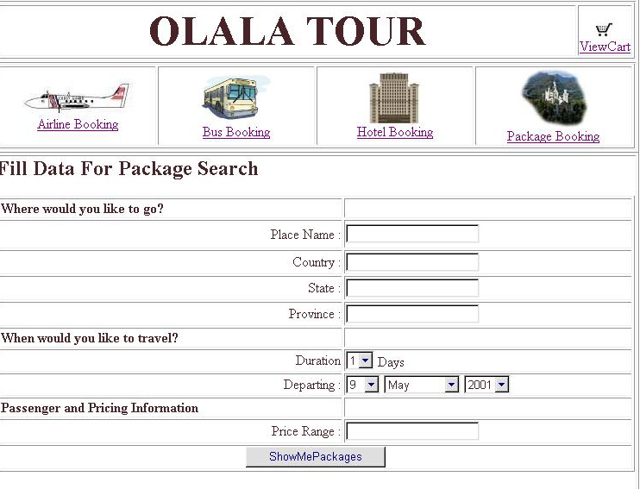รูปที่ 8 PackageSearch
ปุ่ม Show Me Package
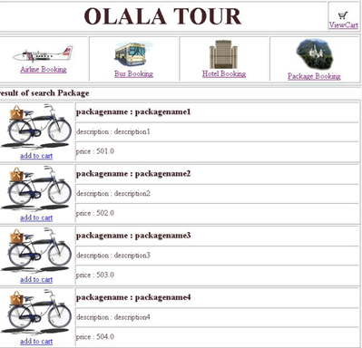
เมื่อทำการระบุข้อมูลในการค้นหาแล้วจึงคลิกที่ปุ่ม ShowMePackage ก็จะปรากฎหน้าเวบรายการที่ค้นหาดังนี้
รูปที่ 9 packsgeSearchList

